

TERVETULOA KOULUUN!
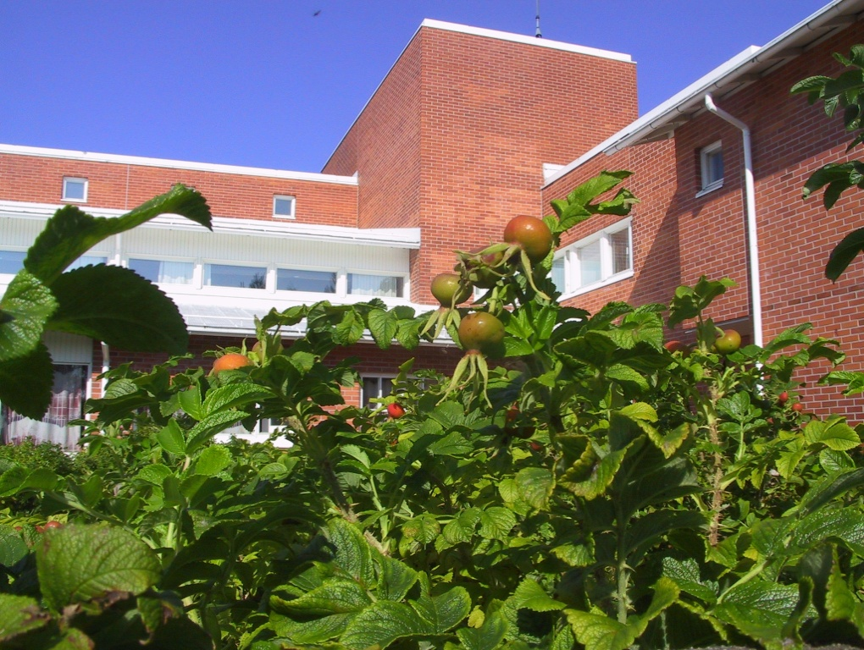

Johtava rehtori Sari Ahola puh.0294 487290
Apulaisrehtori, luokat 7-9 Leena Vaaraniemi puh.0294 483815
Opinto-ohjaaja Ilmoitetaan myöhemmin
Koulukuraattori Jonna Achrén puh. 040 3185496
Koulupsykologi Ilmoitetaan myöhemmin
Erityisopettajat Pia Karhulahti (pienryhmä)
Tea Huttula puh. 0294 483794
Terveydenhoitaja Anniina Lampela puh. 044 7034581
Kanslia Heli Heikkinen, Silja Saarijärvi puh. 0294 483770

Tietoa yläkoulusta https://nk.oulu.fi/linnanmaa7-9;
nk.oulu.fi, peda.net, wilma.oulu.fi

PÄIVITTÄINEN TYÖSKENTELYAIKA
Oppitunti | 1 | 2 | 3 | 4 | 5
 | 8.15–9.30 | 9.45–11.00 | 11.45–12.55 | 13.15–14.30 | 14.45–16.00
Päivänavaus:  klo. 9.45 (ma ja pe) |  |  | Ruokailu 11.00–11.40  Ulkovälitunti 12.55-13.15

OULUN NORMAALIKOULU
TYÖAJAT LUKUVUOSI 2024-25
syksy | ma |  | ti | ke | to | pe | la | kevät | ma | ti | ke | to | pe | la
5.8. |  |  |  | A |  |  |  | 6.1. |  | A
12.8. |  |  |  |  |  |  |  | 13.1.
19.8. |  |  |  |  |  |  |  | 20.1. |  |  |  | kv | kv
26.8. |  |  |  |  |  |  |  | 27.1. | kv | kv | kv | kv | kv
2.9. | tet9 |  | tet9 | tet9 | tet9 | tet9 |  | 3.2. | 4
9.9. |  |  |  |  |  |  |  | 10.2.
16.9. |  |  |  | kv | kv | kv |  | 17.2.
23.9. | kv |  | kv | kv | kv | 2 |  | 24.2.
30.9. |  |  |  |  |  |  |  | 3.3. | Talviloma
7.10. |  |  |  |  |  |  |  | 10.3.
14.10. |  |  |  |  |  |  |  | 17.3.
21.10. | Syysloma |  |  |  |  |  |  | 24.3. | kv | kv | kv | kv | kv
28.10. |  |  |  |  |  |  |  | 31.3. | kv | kv | 5
4.11. |  |  |  |  |  |  |  | 7.4.
11.11. |  |  |  |  |  | kv |  | 14.4. |  |  |  |  | Pääsiäinen
18.11. | kv |  | kv | kv | kv | kv |  | 21.4. | Pääsiäinen
25.11. | kv |  | 3 | Kjkp |  |  |  | 28.4. |  |  |  | VZp
2.12. |  |  |  |  |  | IP |  | 5.5.
9.12. |  |  |  |  |  |  |  | 12.5. | tet8 | tet8 | tet8
16.12. |  |  |  |  |  | P |  | 19.5. |  |  | kv | kv | kv
 |  |  |  |  |  |  |  | 26.5. | kv | kv | kv | HT | kv | P
190 työpäivästä vähennetään arkipäivälle sattuva itsenäisyyspäivä, loppiainen ja vappu. Työpäiviä on 187.
Syyslukukausi 7.8. – 20.12.2024 Kevätlukukausi 7.1. – 31.5.2025
Syysloma 21. – 25.10.2024 Talviloma 3. – 7.3.2025
Joululoma 21.12.2024 – 6.1.2025 Pääsiäinen 18.4. – 21.4.2025
Vappu 1.5.2025 Helatorstai 29.5.2025
Lyhenteiden selitykset ja muita koulun tapahtumia:
A = lukuvuosi alkaa
1, 2, 3, 4, 5 = jaksojen alkamispäivät
KjKP = Kodin ja koulun päivän aamukahvit huoltajille klo. 8.30 koulun ruokalassa
P= lukuvuosi päättyy
HT= Helatorstai
Mokit kolmosjaksossa
Iltakoulun ajankohta ilmoitetaan myöhemmin
Jakso 1: 7.8.-26.9.2024 37 pv
Jakso 2: 27.9.-25.11.2024 37 pv
Jakso 3: 26.11.2024-31.1.2025 37 pv
Jakso 4: 3.2.-1.4.2025 37 pv
Jakso 5: 2.4.-31.5.2025 39 pv

OULUN NORMAALIKOULUN PERUSASTEEN (7. – 9. lk) JA LUKION OPETTAJAT LUKUVUONNA 2023-2024 (uudet kursivoitu)
Ahmala Ville AHV  Aho Leea-Maaret ALM  Ahola Sari AhoSa  Bettini Lucia BettLu  Haapamäki Tytti HAT  Haapsaari Piia HAP  Hakala Mari HAM  Heinilä Miika HEM  Heino Heli HEH  Hieta Pasi HIE  Holappa Merja HOL  Honkanen Jari HON  Hovila Karoliina HOV  Huttula Tea HUT  Häkkinen Suvi HÄK  Junna Aino AJU  Karhulahti Pia KAP  Karjalainen Ilpo KAI  Kauppinen Jyrki KAJ  Kiiveri-Raappana Riikka KII  Kirves Juhani KIR  Kuorilehto Markku KUO  Kupila Hellevi KUH  Lassila Aune LAS  Lehtinen-Itälä Katrimaija LEK  Leppilahti Piita LEP  Koulunkäynninohjaajat:  Guillermo Esparcia, Sanna Autto  Koulutsemppari: Anna Saikkonen  Ankkurityöntekijä: Mari Siimes | Leppänen Laura LEL  Loukkola Niina NILO  Luomajoki Henna LUH  Marjakangas Emma MAE  Marjakangas Merja MAR  Marjamaa Janne MAJ  Matala-aho Erkki MAT  Mikkonen Juha MIJ  Mäkiö Hannu MÄK  Määttä Sirpa MÄS  Niemi Heikki NIH  Palo Tatu PAT  Peltonen Kirsi PEK  Pietiläinen Katri PIK  Päivärinta Salla PÄI  Skarp Kia SKA  Sääskilahti Mari SääsMa  Toljamo Eemeli TOE  Toukolainen Lasse TOU  Vaaraniemi Leena VAL  Vaaraniemi Pekka VAP  Valta-Hulkkonen Kirsi VAK  Veres Reka VER  Virranmäki Eerika VIR  Vähäkuopus Mika VÄM  Ylöniemi Terhi YLÖ  Åqvist-Eskola Sari ÅQE

ARVIOINTI JA TODISTUKSET

Lukuvuoden aikana annetaan kaksi todistusta, jouluna ja lukuvuoden päättyessä. Arvosanat näkyvät Wilmassa viimeistään kaksi viikkoa jakson päättymisen jälkeen. Arviointiperusteet käsitellään kurssien alussa ja niistä voi aina kysyä opettajilta.

1.8.2021 ovat tulleet voimaan uudet päättöarvioinnin arviointikriteerit, joiden mukaan annetaan päättöarvosanat. Kriteereissä määritellään arvosanat 5, 7, 8, ja 9. Päättöarvioinnin kriteereitä sovelletaan koko yläkoulun ajan arvosanojen määrittämisessä. Kriteerit löytyvät normaalikoulun opetussuunnitelmasivulta https://nk.oulu.fi/opetussuunnitelmat .

OPPILAAN OIKEUKSIA:
• kokea olevansa tärkeä, ainutlaatuinen ja rakastettu
• opiskella turvallisessa ympäristössä
• kokea tulevansa kuulluksi ja ymmärretyksi
• ilmaista ja jakaa ajatuksiaan ja tunteitaan
• kokea ystävyyttä ja auttamisen iloa
• huomata velvollisuutensa
• kokea oikeudenmukaisuutta, yhteenkuuluvuutta ja luottamusta
• hyödyntää vahvuuksiaan ja löytää uusia itseään innostavia ja kiinnostavia asioita
• kokea oppimisen ja onnistumisen iloa myös ponnistelua vaativissa tehtävissä
• saada epäonnistua ja yrittää uudelleen
• saada tukea ja kannustusta
• huomata velvollisuutensa
• suhtautua tulevaisuuteen toiveikkaasti.

OPPILAAN VELVOLLISUUKSIA:
säännöllinen koulunkäynti
oppitunneille ajoissa saapuminen
annettujen tehtävien suorittaminen
opettajan ohjeiden noudattaminen
hyvä käyttäytyminen ja asiallinen kielenkäyttö
toisten huomioon ottaminen
koulun ja sen ympäristön siisteydestä huolehtiminen
tapaturmasta, vahingosta ja kiusaamisesta ilmoittaminen
ulosmeno viivyttelemättä
kulkuneuvon jättäminen niille varatuille paikoille
ulkovaatteiden riisuminen oppitunneilla

KOKONAAN KIELLETTYJÄ ASIOITA KOULUSSA:
kiusaaminen, häirintä, syrjintä ja väkivalta
varastaminen, koulun ja muiden oppilaiden omaisuuden turmeleminen
tupakkatuotteiden ja päihteiden käyttö
energiajuomien käyttö
koulualueelta poistuminen ilman lupaa
kännykän tai vastaavan laitteen käyttö oppitunnilla ilman opettajan lupaa ja ruokailun aikana

MUISTA NÄMÄ, NIIN KAIKKI VIIHTYVÄT KOULUSSA PAREMMIN:
Käyttäydy muita kohtaan niin kuin toivoisit, että sinua kohtaan käyttäydytään. Jos sinua kiusataan, kerro siitä jollekin aikuiselle. Jos kiusaamisesta ei tiedetä, siihen ei voi puuttua.
Tule ajoissa tunnille. Jos myöhästyt, pyydä anteeksi. Neljästä myöhästymisestä seuraa ensin kasvatuskeskustelu ja sitten jälki-istunto.
Muista syistä kuin myöhästelystä kasvatuskeskusteluja voi olla enintään neljä, ja viimeistään neljännelle kerralle pyydetään huoltajat mukaan. Tämän jälkeen käytetään muita rangaistuskeinoja tarvittaessa.
Neljästä myöhästymisestä jakson aikana tulee kake, sen jälkeen jälki-istunto.
Yritä iloita arkisesta työstä, auta apua tarvitsevia ja pyydä itse apua, jos sitä tarvitset.

OULUN NORMAALIKOULUN YLÄKOULUN JÄRJESTYSSÄÄNNÖT
Hyväksytty johtokunnassa 11.4.2023
Oulun normaalikoulun oppilaiden ja henkilökunnan jäsenten turvallisen koulunkäynnin ja työrauhan takaamiseksi koulullemme on laadittu yhteiset järjestyssäännöt. Jokainen oppilas ja koulun henkilökuntaan kuuluva voi omalla toiminnallaan vaikuttaa siihen, että kouluyhteisössä kaikilla olisi yhdenvertaisesti hyvä olla.

PERIAATTEITA:
Järjestyssääntöjen tavoitteena on
• luoda turvallinen ja viihtyisä kouluympäristö ja -yhteisö
• edistää koulun sisäistä järjestystä ja opiskelun esteetöntä sujumista
• ohjata vastuulliseen käyttäytymiseen, rauhalliseen työskentelyyn ja onnistuneeseen yhteistyöhön

Säännöt ovat voimassa
- Osallistuttaessa opetussuunnitelman mukaiseen tai opetuksen järjestäjän hyväksymän muun suunnitelman mukaiseen opetukseen tai toimintaan
• koulupäivän aikana koulurakennuksessa sekä koulualueella
• koulualueen ulkopuolella, kun siellä ollaan koulutyön vuoksi
• muuna kouluaikana, kuten koulun kerhoissa, retkillä, leirikoulussa, opintokäynneillä, koulun tapahtumissa ja tilaisuuksissa

Oppilaalla on oikeus
• maksuttomaan perusopetukseen, yhdenvertaiseen ja tasa-arvoiseen kohteluun, henkilökohtaiseen vapauteen ja koskemattomuuteen sekä yksityiselämän suojaan
• saada opetusta kaikkina koulun työpäivinä • turvalliseen opiskeluympäristöön ja muihin lainsäädännössä määriteltyihin etuuksiin
• tulla suojelluksi väkivallalta, kiusaamiselta, syrjinnältä ja häirinnältä
• tulla kuulluksi, kertoa mielipiteensä ja osallistua

Oppilaan velvollisuuksia ovat
• järjestyssääntöjen ja koulun aikuisten antamien ohjeiden noudattaminen
• hyvä käyttäytyminen, asiallinen kielenkäyttö ja toisten huomioon ottaminen
• säännöllinen koulunkäynti, oppitunneille ajoissa saapuminen ja annettujen tehtävien suorittaminen
• koulun ja sen ympäristön siisteydestä huolehtiminen
• toimia niin, että kenenkään turvallisuus ei vaarannu
• tapaturmasta, vahingosta ja kiusaamisesta ilmoittaminen välittömästi lähimmälle aikuiselle
• korvata huolimattomuudellaan tai tahallisesti aiheuttamansa vahingot

KÄYTÄNNÖN OHJEITA JA SÄÄNTÖJÄ TURVALLISUUDEN, VIIHTYISYYDEN JA SUJUVAN KOULUTYÖN TURVAAMISEKSI:
Koulussamme
• en kiusaa, käytä henkistä tai fyysistä väkivaltaa
• en varasta tai turmele koulun tai muiden oppilaiden omaisuutta
• en käytä tupakkatuotteita, päihteitä enkä energiajuomia
• poistun koulupäivän aikana koulualueelta vain opettajan luvalla
• en tuo itselle, muille tai koulutyölle vaaraa tai häiriötä aiheuttavia esineitä ja aineita kouluun. Opettajalla ja rehtorilla on oikeus tarkastaa oppilaan tavarat ja ottaa haltuunsa häiritsevät tai vaaralliset aineet ja esineet.
• huolehdin omista ja yhteisistä opiskeluvälineistä
• vien löytötavarat virastomestarille
• käytetään tallentavaa videovalvontaa turvallisuuden edistämiseksi

Oppitunneilla
• menen omalle paikalleni heti tunnin alussa ja tuon opiskeluvälineet mukanani
• riisun päällysvaatteet ja päähineen
• seuraan opetusta ja noudatan opettajan/opetusharjoittelijan antamia ohjeita
• annan muiden työskennellä rauhassa
• käytän laitteita opettajan ohjeiden mukaan
• en kommentoi tai naureskele muiden vastauksille
• pyydän luvan luokasta poistumiseen tarvittaessa
• jätän oman paikkani hyvään järjestykseen poistuessani tunnilta

Kouluravintolassamme
• laitan ruokailuun mennessä laukut naulakkoon enkä jätä niitä kulkureiteille
• en etuile jonossa
• toimin rauhallisesti ja ruokailen hyvien tapojen mukaisesti
• en käytä päähinettä tai päällysvaatteita
• en käytä puhelinta tai muuta laitetta ruokailun aikana
• syön kaiken ottamani ruoan ja vältän ruokahävikkiä
• jätän oman paikkani siistinä seuraavalle ruokailijalle ja palautan astiat ohjeiden mukaan

Välitunnilla
• huomioin turvallisuuden kaikissa tilanteissa
• noudatan välituntivalvojan ohjeita ja ilmoitan tapaturmasta tai muusta vahingosta heti välituntivalvojalle tai koulun muulle lähimmälle aikuiselle
• palautan pelivälineet sovituille paikoille

Turvallisuuden edistämiseksi
• säilytän pyörät ja muut kulkuneuvot niille varatuilla paikoilla
• käytän pyöräilykypärää pyöräiltäessä koulussa, esim. retkillä
• liikun koulualueella varovaisuutta noudattaen
• noudatan ohjeita koulutarvikkeiden ja liikuntavälineiden säilytyspaikasta

Ohjeet puhelimen ja muiden laitteiden käytöstä
• Kun tulen luokkaan, laitan puhelimen laukkuun. Säilytän puhelinta oppitunneilla näkymättömissä.
• Jos tarvitsen välttämättä puhelinta tunnin aikana, pyydän opettajalta luvan
• Käytän omaa puhelintani koulutyöhön opettajan ohjeiden mukaan
• Jos puhelin aiheuttaa häiriötä, vien sen opettajan pöydälle lopputunniksi kännykkäparkkiin
• Puhelimen käyttö ruokailun aikana on kielletty
• Jos tarvitsen puhelintani välitunneilla, huomioin muut ihmiset ja hyvät tavat

NIISSÄ ASIOISSA, JOITA JÄRJESTYSSÄÄNNÖISSÄ EI ERIKSEEN MAINITA, NOUDATETAAN PERUSOPETUSTA KOSKEVIA SÄÄNNÖKSIÄ JA MÄÄRÄYKSIÄ SEKÄ KUHUNKIN TILANTEESEEN ERIKSEEN ANNETTUJA OHJEITA.

